**Оглавление**

Введение 2

1. Схема технологического процесса изготовления заряда из СТРТ 3

2. Технологический процесс 8

2.1. Приготовление рабочей смеси порошкообразных компонентов (РСПК)……. 8

2.2. Приготовление смеси связующего с добавками (ССД) 10

2.3. Подготовка корпуса двигателя 11

2.4. Подготовка технологической оснастки 11

2.5. Смешение топливной массы 12

2.6. Отверждение и распрессовка заряда 13

2.7. Окончательная обработка зарядов, контроль качества 15

3. Расчет шнекового экструдера 17

Список литературы 23

# Введение

В данной части дипломного проекта рассматривается технологический процесс изготовления заряда из смесевого твердого ракетного топлива, прочно скрепленного с корпусом РДТТ.

Смесевые твердые топлива являются ярко выраженными гетерогенными, многофазными взрывчатыми системами, представляющими собой смесь, как правило, неорганического окислителя, органического высокомолекулярного горючего-связующего и содержащие специальные добавки (энергетические, эксплуатационные, технологические). По своей структуре СТРТ – высоконаполненные (до 95%) композиционные материалы, в полимерной матрице которых равномерно распределены мелкодисперсные окислитель, металлическое (металлосодержащее) горючее и другие компоненты.

# Схема технологического процесса изготовления заряда из СТРТ

В конструкторской части дипломного проекта была выбрана следующая конфигурация заряда: по оси расположен заряд вспомогательного топлива («ведущий») пренебрежимо малого диаметра, что позволяет торцевой поверхности основного заряда («ведомый») при выгорании глухой вершины конуса не разгораться по сферической поверхности.

Для «ведущего» заряда выбрано топливо марки ПХН – 2М, для «ведомого» выбрано топливо марки ПХА – 4М.

Характеристики комбинации представлены в таблице 1.1 и таблице 1.2.

Таблица . – Характеристики топлива ПХН – 2М

|  |  |  |  |
| --- | --- | --- | --- |
| Состав | Окислитель | перхлорат нитрония, % | 30 |
| Горючее | порошкообразный алюминий, % | 60 |
| ГСВ | поливинилхлорид, % | 10 |
| Условная химическая формула | | |  |
| Энтальпия образования , | | |  |
| Закон горения | | |  |
| Плотность топлива , | | | 2430 |
| Теплопроводность, | | |  |
| Коэффициент теплопроводности λ, | | | 4,5 |
| Коэффициент линейного расширения, | | |  |
| Минимальное давление устойчивого горения, кПа | | | 0,7 |
| Эксплуатационный интервал температур | | | [240;293] |

Таблица . – Характеристики топлива ПХА – 4М

|  |  |  |  |
| --- | --- | --- | --- |
| Состав | Окислитель | перхлорат аммония, % | 35 |
| Горючее | порошкообразный алюминий, % | 20 |
| ГСВ | нитразол, % | 45 |
| Условная химическая формула | | |  |
| Энтальпия образования , | | |  |
| Закон горения | | |  |
| Плотность топлива , | | | 1800 |
| Теплопроводность, | | |  |
| Коэффициент теплопроводности λ, | | | 0,94 |
| Коэффициент линейного расширения, | | |  |
| Минимальное давление устойчивого горения, кПа | | | 30 |
| Эксплуатационный интервал температур | | | [220;320] |

Рассматриваемый состав, как и другие высокоэнергетические СТРТ крупногабаритных зарядов представляют собой высоконаполненную гетерогенную композицию, содержащую до 90% твердого наполнителя различной химической природы, в том числе высокочувствительное взрывчатое вещество. В этой связи смешение топливной массы с целью обеспечения безопасности, необходимой воспроизводительности состава и свойств по всему объему заряда проводят в несколько приемов, предварительно получая частные смеси из нескольких компонентов.

Условно принципиальная схема изготовления заряда СТРТ представлена на рисунке 1.2.

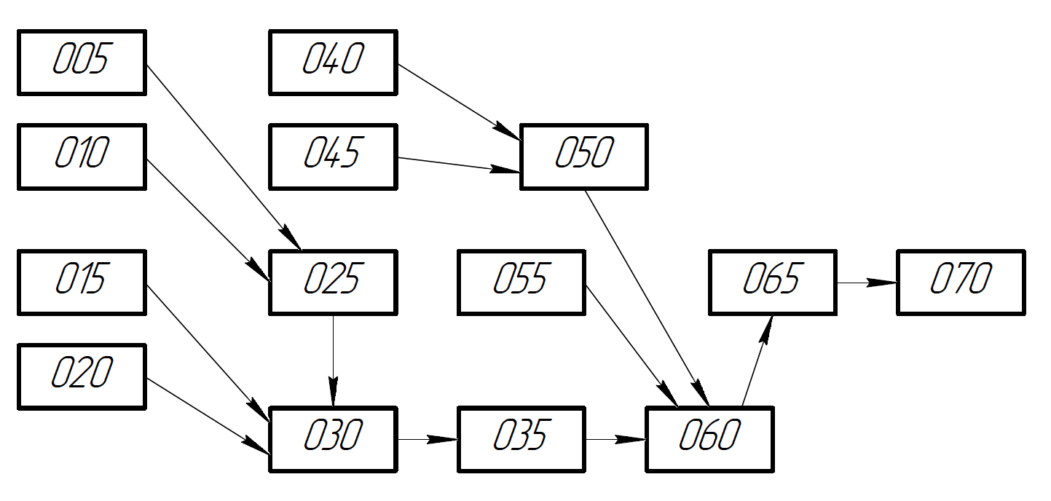

Рисунок . – Схема изготовления зарядов СТРТ

Основные технологические операции изготовления заряда из СТРТ представлены в таблице 1.3.

Таблица . – Основные технологические операции

|  |  |
| --- | --- |
| № | Наименование операции |
| 005 | Приготовление РСПК для «ведомого» топлива |
| 010 | Приготовление ССД для «ведомого» топлива |
| 015 | Подготовка корпуса двигателя |
| 020 | Подготовка технологической оснастки |
| 025 | Смешение топливной массы «ведомого» заряда |
| 030 | Заполнение корпуса двигателя |
| 035 | Отверждение и распрессовка заряда |
| 040 | Приготовление РСПК для «ведущего» топлива |
| 045 | Приготовление ССД для «ведущего» топлива |
| 050 | Смешение топливной массы «ведущего» заряда |
| 055 | Подготовка технологической оснастки |
| 060 | Заполнение корпуса двигателя |
| 065 | Отверждение и распрессовка заряда |
| 070 | Окончательная обработка зарядов, контроль качества и укупорка |

# Технологический процесс

Рассмотрим содержание основных операций на отдельных стадиях.

## Приготовление рабочей смеси порошкообразных компонентов (РСПК)

Применительно к рассматриваемому составу в РСПК входят различные фракции перхлората аммония и перхлората нитрония, отличающиеся средним диаметром частиц и удельной поверхностью, а также антислеживающая добавка.

В общем случае применение полифракционного наполнителя по сравнению с монофракционным позволяет улучшить реологические характеристики топливной массы при постоянной объемной доле наполнителя или увеличить объемную долю наполнителя при сохранении уровня реологических характеристик.

Крупный ПХА и ПХН поступают на производство зарядов готовыми, а мелкие – получают непосредственно на производстве путем измельчения крупного до требуемой величины удельной поверхности перед началом изготовления топливной массы.

Из дробильно-протирочного аппарата ПХА (ПХН) с влажностью 5-10 % системой транспортеров подается в сушильный агрегат. Наиболее часто используют сушилку с псевдоожиженным («кипящим») слоем. Она имеет корытообразный поддон, разделенный вертикальными перегородками на несколько секций. В нижней части расположена воздухораспределительная решетка, на которой находится слой ПХА (ПХН), под решетку (в каждую секцию индивидуально) подается горячий (100-130 ℃) воздух. Скорость подачи воздуха такова, что он не уносит частицы ПХА (ПХН), а переводит продукт во взвешенное состояние. Сушка в стационарном «кипящем» слое является одним из эффективных средств интенсификации этого процесса, так как каждая частица имеет тесный контакт с теплоносителем. Вертикальные перегородки имеют зазоры у противоположных стенок рабочей камеры, поэтому ПХА (ПХН) перемещается к загрузочной зоне зигзагообразно.

Рабочая фракция с кондиционными размерами частиц направляется реверсивным шнеком и системой транспортеров в накопительную емкость. Частицы более крупных и менее крупных размеров поступают в струйно-вентиляционную установку («мельницу») для измельчения.

В струйной мельнице измельчение достигается за счет взаимного соударения частиц, разгоняемых до 100-200 м/с. К достоинствам этих устройств следует отнести возможность тонкого и сверхтонкого сухого помола, отсутствие вращающихся деталей, незначительное загрязнение продуктов измельчения. Вместе с тем струйные мельницы отличаются большими удельными энергозатратами, а также требуют установки после себя громоздкой системы пылеулавливания.

Степень дисперсности регулируется углом поворота лопаток и определенной высотой отбойного конуса. Настройка установки на нужную производительность осуществляется изменением числа оборотов шнека.

Воздух с мелкими частицами выходит из сепаратора через верхний патрубок и направляется в четыре циклона. В них ПХА (ПХН) отделяется от воздуха и поступает в приемный бункер, где выгружается с помощью шлюзового затвора и системой транспортеров в накопитель мелкой рабочей фракции. Влажность на выходе из сушилки составляет не более 0,5% мас.

Для фракционирования ПХА (ПХН) применяются две струйно-вентиляционные установки.

Воздух из циклона проходит фильтрацию и воздуходувкой возвращается в разгонные устройства. Таким образом, струйная мельница имеет замкнутый цикл по воздуху.

Набранные в заданных соотношениях навески фракций загружаются в передвижной контейнер-смеситель, в него же дозируются негорючие порошкообразные компоненты, далее производится смешение всех указанных компонентов (приготовление рабочей смеси порошков - РСП) и их транспортировка в здание получения топливной массы.

Смешение осуществляется при вращении контейнера, который представляет собой аппарат периодического действия типа «пьяной» бочки. При периодическом ведении процесса смешения, во-первых, можно получить точное соотношение между компонентами смеси (при их загрузке в смеситель по массе), а, во-вторых, при относительно большом числе компонентов их дозирование в смеситель затруднено. В смесителях барабанного типа отсутствуют перемешивающие устройства, и компоненты смешиваются за счет вращения корпуса.

## Приготовление смеси связующего с добавками (ССД)

Назначение этой технологической фазы производства СТРТ заключается в смешении каучука с пластификатором, порошкообразным алюминием, отверждающими добавками; при этом осуществляется вакуумирование смеси для удаления воздуха и летучих веществ.

Поскольку порошкообразный алюминий активен по отношению к воде, предварительно проводится процесс его пассивации и гидрофобизации в смесительных реакторах. Процесс пассивации порошкообразного алюминия заключается в создании на поверхности частиц защитного слоя из молекул пассивирующего вещества с целью компенсации химической активности поверхности. Процесс гидрофобизации порошкообразного алюминия заключается в образовании на поверхности частиц пленки гидрофобизирующего вещества, которая не смачивается водой.

Каучук вначале смешивают с пластификатором, а затем в смеситель вводят порошкообразный алюминий и другие компоненты в требуемом весовом соотношении.

Смешение осуществляют при допустимой повышенной температуре для достижения вязкости смеси и необходимом вакууме рабочего объема смесителя для исключения попадания в смесь газообразных включений. При этом необходимо соблюдать определённую длительность процесса, чтобы исключить преждевременное отверждение ГСВ.

## Подготовка корпуса двигателя

Данная стадия технологического процесса производства заключается в нанесении защитно-крепящего слоя (ЗКС) на основе синтетических каучуков (СКН, СКЭПТ и др.) на внутреннюю поверхность корпуса РДТТ для обеспечения адгезии с зарядом СТРТ, теплозащиты и эрозионной стойкости материала ТЗП. Крепящий состав через насос подается в штангу распыления ЗКС. При нанесении корпус приводят во вращение вокруг своей оси. Отверждение ЗКС происходит при повышенных температурах путем термостатирования в специальных кабинах при температуре 50-60 °С.

Регламентируется срок и условия хранения подготовленного корпуса до заполнения топливной массой (~ 10-15 суток).

## Подготовка технологической оснастки

В технологическую (формующую) оснастку входят следующие основные элементы: формующая игла, узел силового крепления иглы, узел ввода, система поддавливания и отсечки топливной массы после заполнения. Сущность подготовки заключается в том, что элементы, соприкасающиеся с топливной массой после заполнения корпуса, покрывают антиадгезионным слоем с тем, чтобы после отверждения заряда эти формующие элементы можно было безопасно извлечь (распрессовать заряд). Как правило, для покрытия используют кремнийорганические (силиконовые) каучуки в виде раствора.

## Смешение топливной массы

Смешение – один из важнейших технологических процессов в производстве зарядов СТРТ. В результате его осуществления формируются реологические свойства топливной массы и выходные характеристики зарядов.

Цель смешения – равномерное распределение компонентов по объему, получение однородной по химическому составу массы, достижение стабильности ее характеристик.

Смешение – вероятностный процесс и с этих позиций его цель – превращение исходной системы, характеризующейся упорядоченным распределением ингредиентов, в систему с неупорядоченным, случайным распределением. С позиции структуры цель смешения – увеличение контакта между компонентами. Идеально перемешанная система, в которой поверхность контакта между дисперсионной средой и дисперсионной фазой равна поверхности всех частиц дисперсной среды.

Для получения и переработки топливных масс методом литья под давлением используют смеситель непрерывного действия (СНД). СНД состоит из предварительного смесителя с бункером, имеющий загрузочный люк для подачи компонентов или предварительно подготовленной топливной композиции.

В нижней части корпуса находится продольное окно, соединяющееся с цилиндрическим каналом, в котором располагается шнек предварительного смесителя; в нем топливная масса подвергается интенсивной дополнительной механической обработке. При этом топливная масса передвигается вдоль оси шнека, перемешивается, нагревается и охлаждается, а затем через решетку, установленную в конце канала, подается в вакуумную камеру и вакуумный смеситель. В них создается разрежение, благодаря чему из топливной массы удаляется воздух и другие газообразные вещества.

Корпус предварительного смесителя снабжён рубашкой, в шнеке имеется полость для водяного обогрева (охлаждения) топливной массы.

Напорный экструдер аналогичен предварительному смесителю, но отличается размерами. Он так же имеет рубашку, а в шнеке – полость для подачи технической воды. Патрубок экструдера заканчивается переходником, к которому подсоединяется пресс-форма (корпус двигателя).

В рубашки корпусов смесителей и в полости шнеков подается вода заданной температуры. Датчики, установленные в боковых стенках корпусов, перед решеткой канала предварительного смесителя и в переходнике вакуумного смесителя, подсоединены к линиям вторичных приборов. Устанавливаются пределы колебаний температуры топливной массы во всех контролируемых точках. Таким образом, в аппарате СНД совмещаются операции смешения компонентов и ее нагнетания в корпус двигателя.

## Отверждение и распрессовка заряда

На стадии производства обеспечиваются механические характеристики, геометрические размеры, плотность, равновесная температура и другие характеристики зарядов. Отверждение определяет эффективность всего технологического процесса, так как составляет около 80% общего времени изготовления зарядов СТРТ.

Отверждение – физико-химический процесс перехода топливной массы из вязкого или упруговязкого состояния в упругое (вязкоупругое) вследствие структурирования, обусловленного прежде всего химическими реакциями между макромолекулами полимерной основы ГСВ и образованием физической структуры.

На стадии отверждения (полимеризации) топливной массы завершается формирование структуры и физико-механических свойств зарядов в результате протекания химических реакций и различных физико-химических процессов.

При полимеризации происходят различные химические превращения и физико-химические процессы при повышенной температуре, в результате которых осуществляется «сшивка» молекулярных цепей связующего и образуется единый пространственный каркас сплошной полимерной матрицы, содержащей высококонцентрированную дисперсную фазу наполнителей.

Процессы полимеризации сопровождаются выделением теплоты и протекают самопроизвольно с уменьшением энергии Гиббса в системе.

При полимеризации в массе (полимеризации в блоке) характерна высокая вязкость реакционной среды при больших степенях превращения, вследствие чего затрудняется тепло- и массообмен. Поэтому скорость процесса регулируют таким образом, чтобы избежать чрезмерного разогрева в центре реакционной массы.

Продолжительность технологической фазы отверждения составляет 70-80% от всего времени изготовления зарядов и может достигать от нескольких до 25 суток и более. Это самая длительная операция производственного цикла от изготовления топлива до создания ракетного заряда.

Отверждение заряда происходит в специальных кабинах или шахтах в горизонтальном или вертикальном положении. Шахта представляет собой бетонированный колодец круглого сечения, в котором регулируют и контролируют температуру воздуха при термостатировании заполненных топливом пресс-форм для вкладных зарядов и корпусов двигателей для скрепленных зарядов. Иглы имеют полости для термостатированиия водой с нужной температурой. При отверждении так же контролируют давление топливной массы в пресс-форме или корпусе двигателя.

После окончания процесса отверждения изделие охлаждают в тех же шахтах или кабинах подачей воздуха определенной температуры. В крупногабаритных изделиях охлаждают иглу за счет подачи воды. Режимы охлаждения должны быть как можно более короткими и исключать возникновение опасных напряжений и деформаций в системе при ускорении этого процесса, которые могут приводить к появлению дефектов в заряде. Обычно процесс охлаждения крупных изделий продолжается в течении нескольких суток.

На фазе распрессовки удаляется формирующая технологическая оснастка из заряда. При распрессовке выполняются следующие операции: разборка соединительных элементов, снятие отсекателя, снятие крышки, извлечение технологической иглы.

Для распрессовки зарядов применяют следующее оборудование и приспособления: гидравлические стационарные и придвижные пресс-станции, гидроцилиндры различных типов, маслостанции, платформа с регулируемым ложементом, подъемно-перегрузочные устройства.

## Окончательная обработка зарядов, контроль качества

Механическая обработка заготовок проводится для придания им размеров, соответствующих требованиям чертежа на заданный заряд.

СТРТ имеет сравнительно низкую температуру воспламенения и высокую чувствительность к тепловым импульсам, что обязывает вести механическую обработку при температуре в зоне резания не больше 100 ℃, а также высокую чувствительность к удару, особенно удару с трением, что требует большой устойчивости режущего инструмента.

Операция механической обработки проводится, как правило, при дистанционном управлении и телевизионном контроле, с охлаждением зоны резания и удалением стружки сжатым воздухом. В резец вмонтирован датчик температуры. Непрерывная запись температуры стружки производится на диаграммной ленте электронного потенциометра, который связан с электродвигателем станка. Схема настраивается на определенный температурный режим: в случае превышения допустимой температуры происходит автоматическое отключение станка. Предусмотрена так же блокировка входных дверей кабины с приводом станка.

После механической обработки поверхность заряда очищается от пыли сухим протирочным материалом, затем поверхность обезжиривается с помощью марли, смоченной ацетоном.

Контроль качества зарядов включает проверку химического состава топлива, его механические характеристики и скорости горения, прочности скрепления топлива со стенками корпуса двигателя и сплошности этого скрепления, монолитности заряда, его геометрических и весовых характеристик.

Контроль для обнаружения дефектов в виде посторонних включений, трещин, разноплотности и других дефектов осуществляют методом теневой ультразвуковой дефектоскопии.

Метод основан на особенностях распространения ультразвуковых упругих колебаний (УЗК) с частотами 18-22 кГц в твердых средах и на границе раздела сред.

Генератор подает электрические колебания на пьезоэлемент излучающего преобразователя, который генерирует ультразвуковые колебания. Последние проходят через изделие и попадают на пьезоэлемент приемного преобразователя, откуда электрические колебания поступают в приемник. Здесь поступающие электрические сигналы усиливаются и преобразуются в ток регистрирующего устройства. В случае, если луч УЗК частично или полностью перекрывается дефектом, интенсивность колебаний в той или иной степени ослабевает, и регистрирующее устройство на дефектрограмме дает отметку о наличии дефекта в объеме изделия.

После операции контроля качества производится укупорка корпуса, установка воспламенительного устройства и сопловой заглушки.

# Расчет шнекового экструдера

На данном этапе необходимо произвести расчет и разработать чертеж общего вида.

Схема одношнекового экструдера представлена на рисунке 3.1 [1]. Топливная масса из бункера 1 поступает в корпус 3, где захватывается вращающимся шнеком 2 и транспортируется к головке 6. При этом рабочее тело экструдера в зоне I (зона питания) уплотняется, в зоне II (зона сжатия) происходит его сжатие, а в зоне III (зона дозирования) рабочее тело гомогенизируется, после чего выдавливается в головку 6 через формирующую решетку 5. Для обеспечения требуемого теплового режима и условий транспортирования в корпусе могут быть предусмотрены каналы теплоносителя 4.

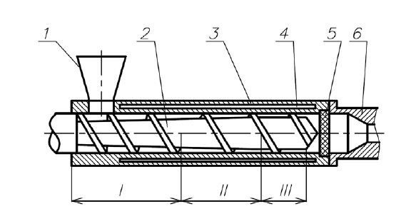Рисунок . – Шнековый экструдер

На рисунке 3.2 показана схема шнека с переменной глубиной нарезки и указаны основные геометрические параметры.

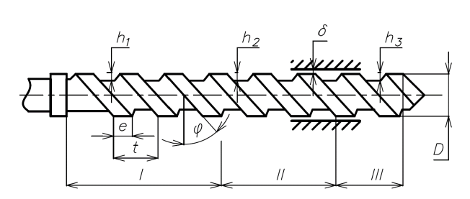

Рисунок . – Схема шнека с переменной глубиной нарезки

Основные геометрические параметры:

1. диаметр *D*;
2. длина *L*;
3. шаг винтовой нарезки *t*;
4. глубина канала по зонам (глубина нарезки) *h*;
5. ширина ребра *e*;
6. величина зазора между ребром шнека и корпусом *δ*;
7. угол подъема винтовой линии нарезки шнека *φ*;
8. число заходов нарезки шнека обычно принимается *λ* = 1.

В качестве исходного параметра для расчета экструдера принимается его производительность.



Для известной производительности экструдера можно определить диаметр шнека:



где *Q* – объемная производительность, *D* – диаметр шнека, *k*п=0,15 – коэффициент, учитывающий утечки и осевые перетечки рабочего тела.

Округляем до ближайшего значения диаметра в большую сторону в соответствии с ГОСТ – 14773.

Тогда принимаем значение *D*ш=450 мм=0,45 м.

Угол наклона винтовой поверхности:



Средние глубины винтового канала шнека в каждой из зон:

* в зоне питания

,

* в зоне дозирования

,

,

* в зоне сжатия

.

Ширина ребра и величина радиального зазора:

,

.

Критическая частота вращения шнека:

,

Рабочая частота вращения шнека:

.

Для течения в экструдере средняя угловая скорость сдвига:

,

.

Коэффициент динамической вязкости для неньютоновской жидкости:



Длина шнека:

,

.

Длина каждой зоны:

* зона питания ;
* зона сжатия 
* зона дозирования .

Экструдер установлен в корпусе с помощью двух подшипников шариковых радиальных однорядных (ГОСТ 8338-75) и одного подшипника упорного шарикового (ГОСТ 7872-89).

Максимальное осевое усилие ** на шнек определяется по следующей формуле:

.

Принимаем, что осевое усилие на упорном подшипнике *F*о равно *P*o.

Усилие поперечного нагружения:

.

Поперечное усилие сосредоточено в области бункера, где осуществляется загрузка топливной массы. Из соотношения моментов сил и суммы сил на ось *OX* определяются поперечные нагрузки на каждый из радиальных подшипников *Fy.*

,

,

.

Выбор подшипников осуществляется из предположения, что максимальная осевая (для упорного подшипника) и поперечная (для радиального подшипника) нагрузки *F*о и *Fy* соответственно не должны превышать 50…70 % статической грузоподъемности подшипников *С*0 [6].

Тогда, выбираем следующие подшипники в соответствии с ГОСТ 8338-75 и ГОСТ 7872-89:

*d*1=460 мм, *Fy*1=42,411 кН, *Cr*1=300 кН, обозначение подшипника 1000892;

*d*2=380 мм, *Fy*2=10,603 кН, *Cr*2=247 кН, обозначение подшипника 1000876;

*d*3=500 мм, *F0*=795,216 кН, *Cr*3=1020 кН, обозначение подшипника 82/500Н;

Ресурс работы подшипников до наступления момента, когда вероятность отказа становится более 10 %:







где *Cr* – динамическая грузоподъемность подшипника, *X* – коэффициент осевой динамической нагрузки, *Y* – коэффициент радиальной динамической нагрузки, *KV* – коэффициент вращения, *K*Б – коэффициент динамичности нагрузки, *K*T – температурный коэффициент.

Принимаем:

* для радиальных подшипников *Y* = 1; *X* = 0; *KV* = 1;
* для упорных подшипников *Y* = 0; *X* = 1.

Учитывая кратковременные перегрузки при работе экструдера до 300 % рекомендовано принимать *K*Б = 2,5…3. Температурный коэффициент выбирается с учетом допустимого нагрева корпуса подшипника при его работе согласно таблице 3.1.

Таблица . – Значения температурного коэффициента

|  |  |  |  |
| --- | --- | --- | --- |
| Рабочая температура, °C | *K*T | Рабочая температура, °C | *K*T |
| <100 | 1 | 175…200 | 1,25 |
| 100…125 | 1,05 | 200…225 | 1,35 |
| 125…150 | 1,10 | 225…250 | 1,40 |

# Список литературы

1. Ягодников Д.А., Арефьев К.Ю., Козичев В.В., Федотова К.В., Мелешко В.Ю. Технология производства и свойства твердых топлив. – М.: Изд-во МГТУ им. Н.Э. Баумана, 2017. – с.